Controle de nível em Tanques acoplados usando controladores PID e Fuzzy
Paulo Costa

Objetivos
Neste exercicío iremos controlar o nivel em um sistema de tanques acoplados, um sistema não-linear, usando diversos controladores:
- Controlador PID otimizados níveis altos
- Controlador PID otimizados níveis baixos
- Controlador Fuzzy
- Controlador Fuzzy para interpolar o controle entre os diferentes controladores PID.

Para estes diversos controladores, vamos avaliar tempo de resposta, comportamento oscilatório e influência de ruídos

Controladores Fuzzy:

Fuzzy PI
O controlador Fuzzy PI possui duas entradas, Erro e Variação do Erro, e uma única saída, e substitui diretamente um controlador PID
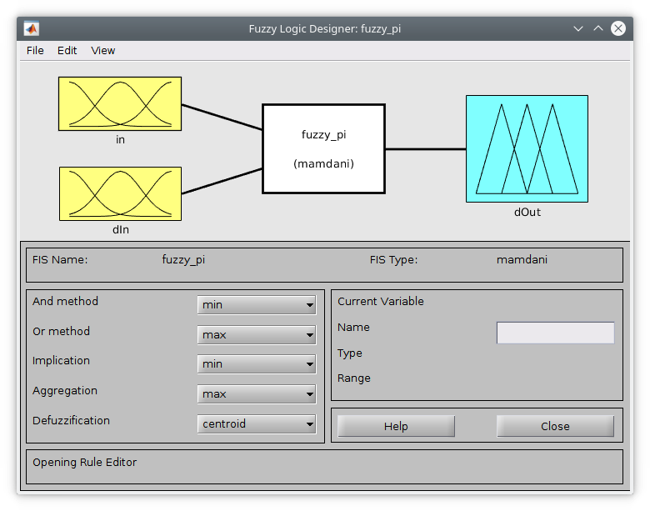
Cada uma das entradas e saídas possui intervalo [-1, +1] e é dividida em 7 faixas de valor: GN, MN, PN, ZR, PP, MP, GP
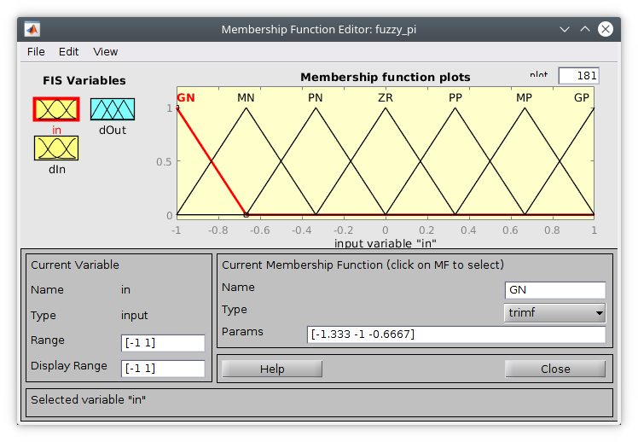
As regras do controlador fuzzy são melhor expressas na forma de tabela:
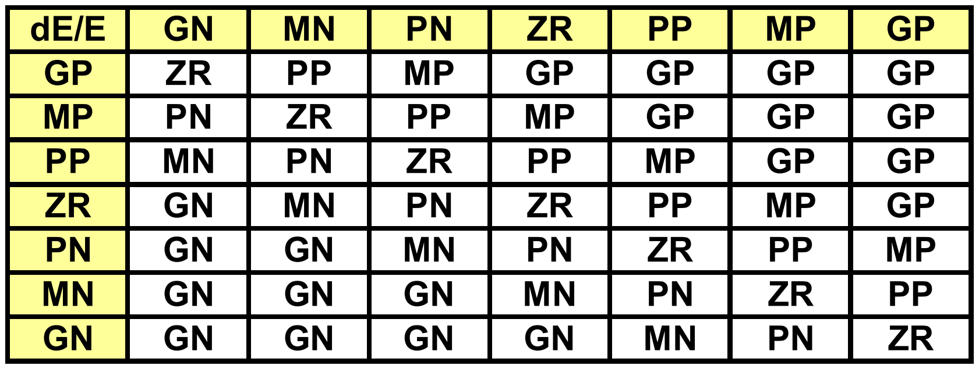
E aqui está a visuação da relação Entradas → Saída:
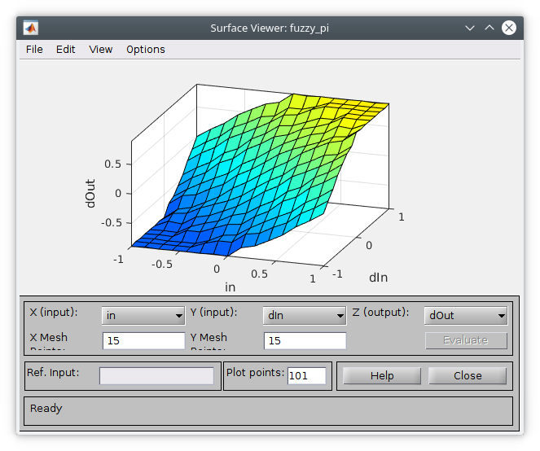

Fuzzy TS
O controlador Fuzzy TS é usado para interpolar os 2 controladores PID usados, cada um otimizado para diferentes setpoints.
O controlador possui uma única entrada: a altura do tanque, sendo que um nível de 5cm é considerado baixo e 25cm é considerado alto
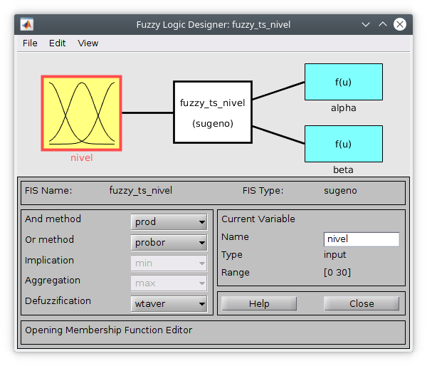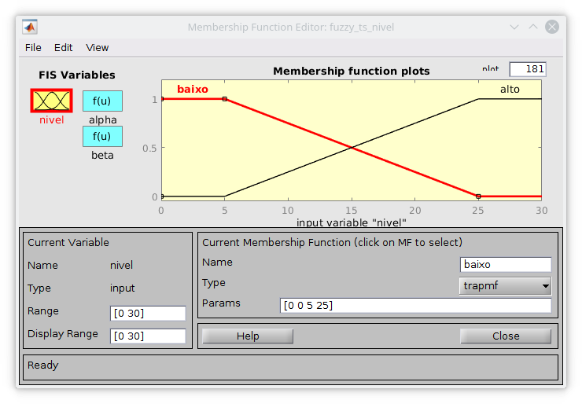
O controlador fuzzy possui 2 saídas, os pesos para interpolação dos 2 controladores PID
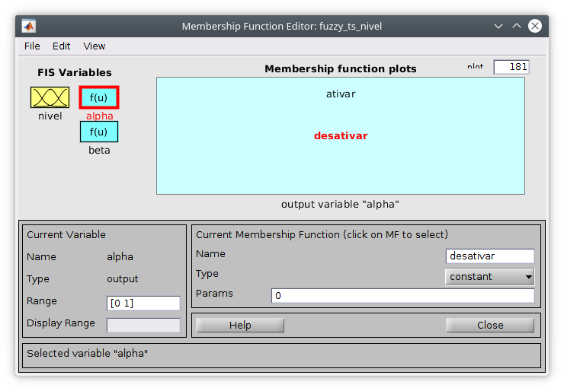
Este controlador possui apenas 2 regras, para niveis de entrada baixos e altos:
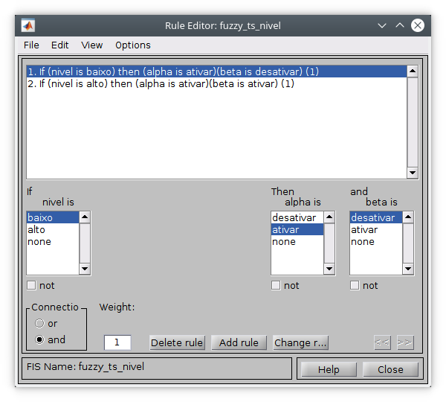
Tenho a impressão que na 2ª regra alpha deveria ser “desativado”, mas esta regra corresponde à video-aula e funciona bem.

Sistema de Controle

Simulação principal
No componente principal do simulink temos 4 controladores (MyPID1, MyPID2, MyFuzzy e FuzzyInterpolatedPID), cada um associado a um simulator de tanques acoplados.
Opcionalmente, é possível adicionar ruído à entrada dos controladores.
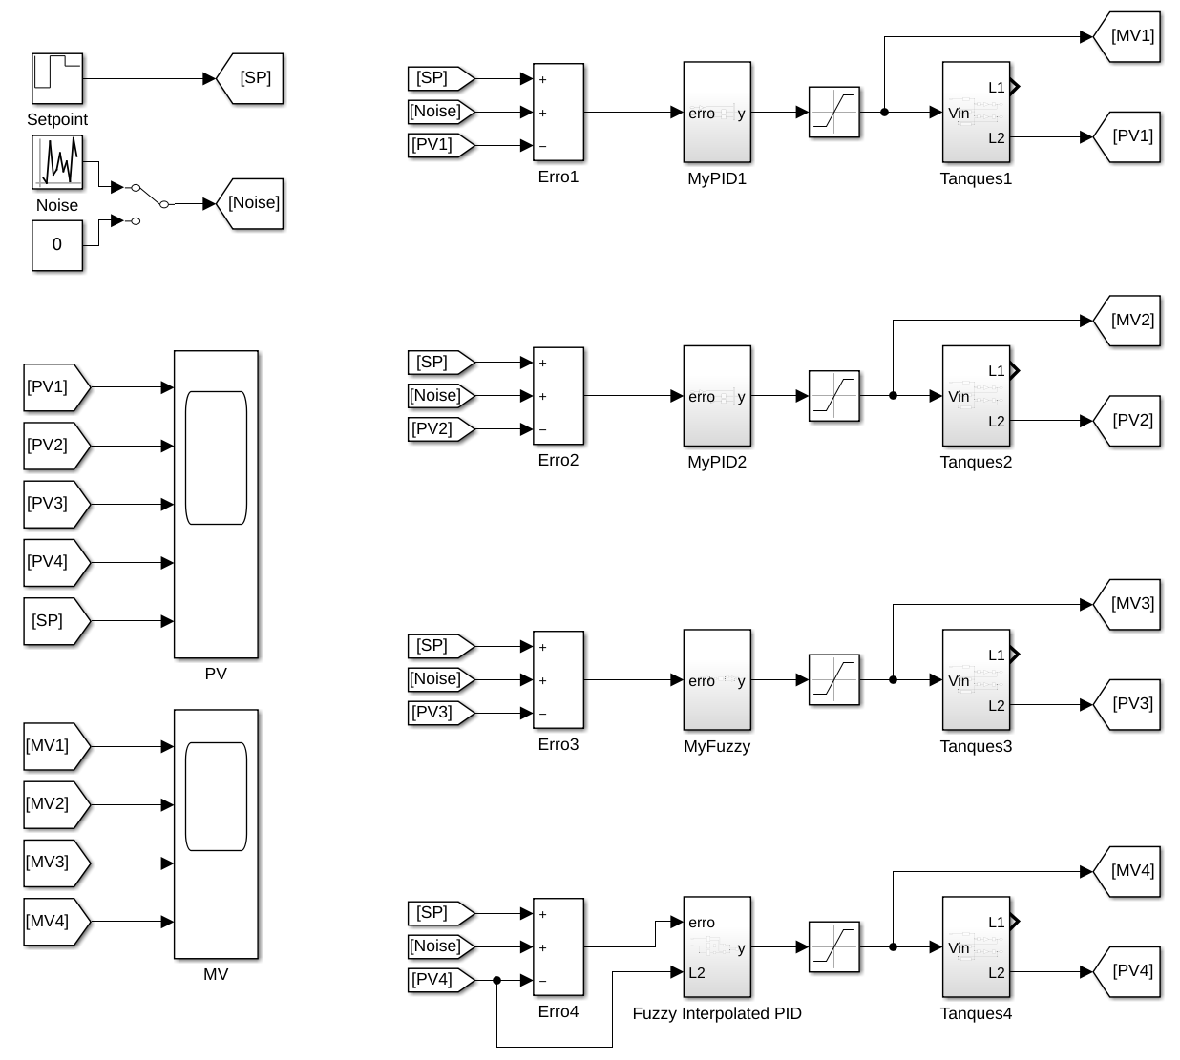

Simulação de Tanques acoplados
Este subsistema simula o comportamento do sistema de tanques acoplados: A partir da tensão na bomba (Vin, entrada manipulada), este componente ele simula o nível nos dois tanques, L1 e L2.
Neste exercício usamos apenas a saída do tanque 2 (saída controlada).
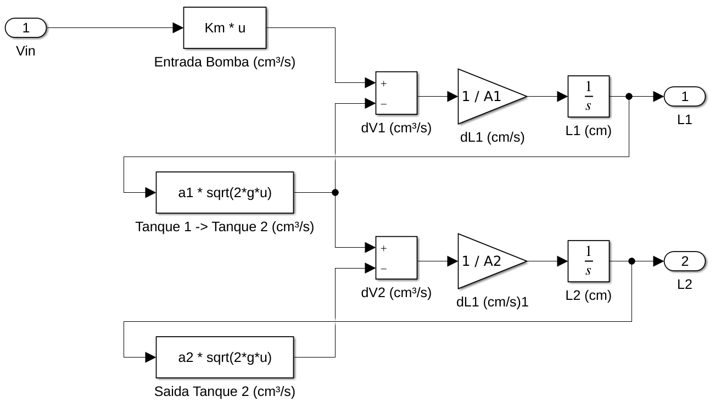

Controladores PID
Os controladores PID foram implementados conforme a video-aula.
A única diferença entre eles é o coeficiente integral
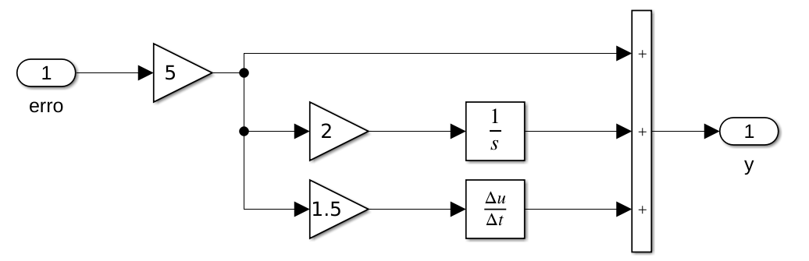

Controlador Fuzzy
O controlador Fuzzy PI é um pouco mais complicado:
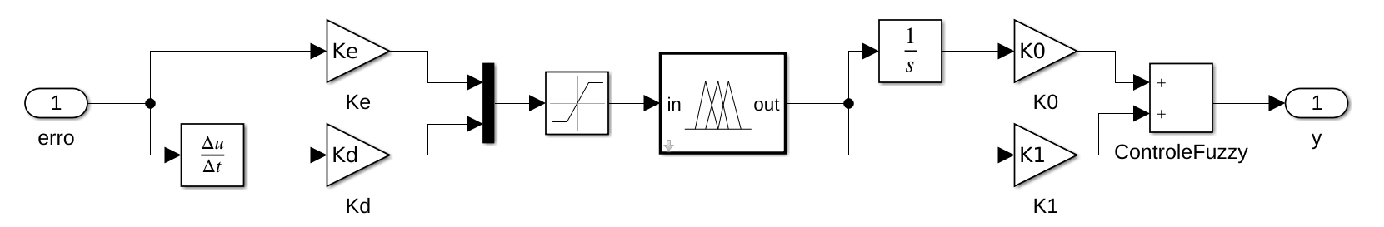

Controlador Fuzzy para Interpolar controladores PID
Este controlador possui cópias internas de ambos os controladores PID, e usa o nível para determinar o peso de cada controlador na interpolação.
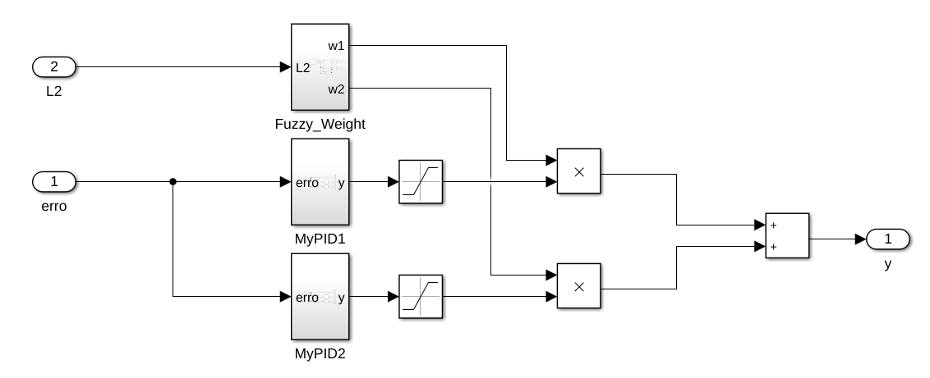
O subsistema Fuzzy_Weight inclui o controlador fuzzy em si e a normalização das saídas, para que a soma seja 1
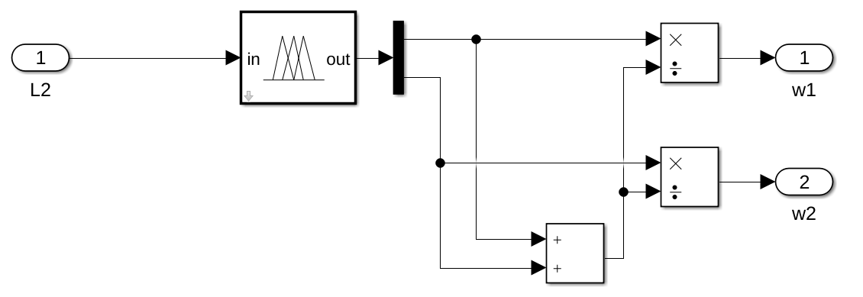

Resultados
Em todos os gráficos a seguir, temos:
Variável | Cor
PID 1 | Amarelo
PID 2 | Azul
Fuzzy PI | Vermelho
Fuzzy Interpolando PIDs | Amarelo
Setpoint | Roxo

Simulação Sem ruídos
Nível dos Tanque 2 (Variavel Controlada):
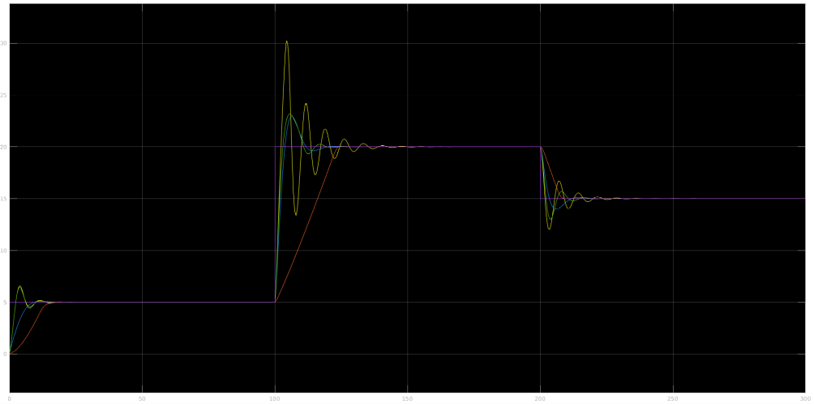
Tensão de controle da Bomba (Variável manipulada):
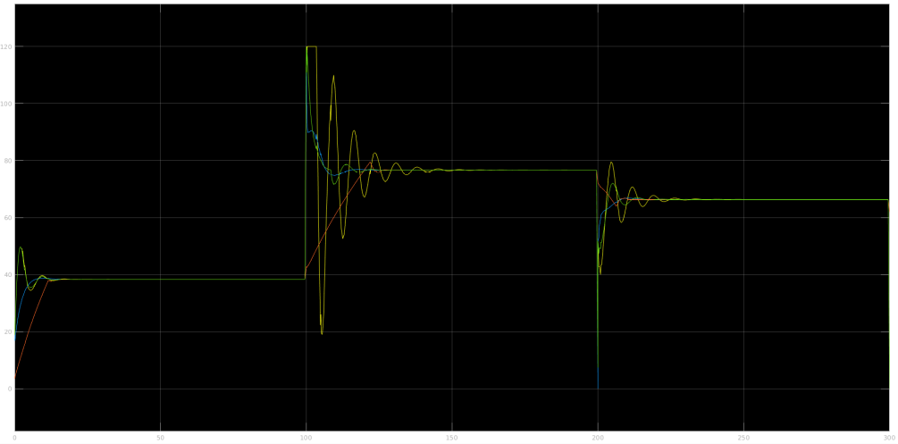

Simulação Com ruídos
Nível dos Tanque 2 (Variavel Controlada):
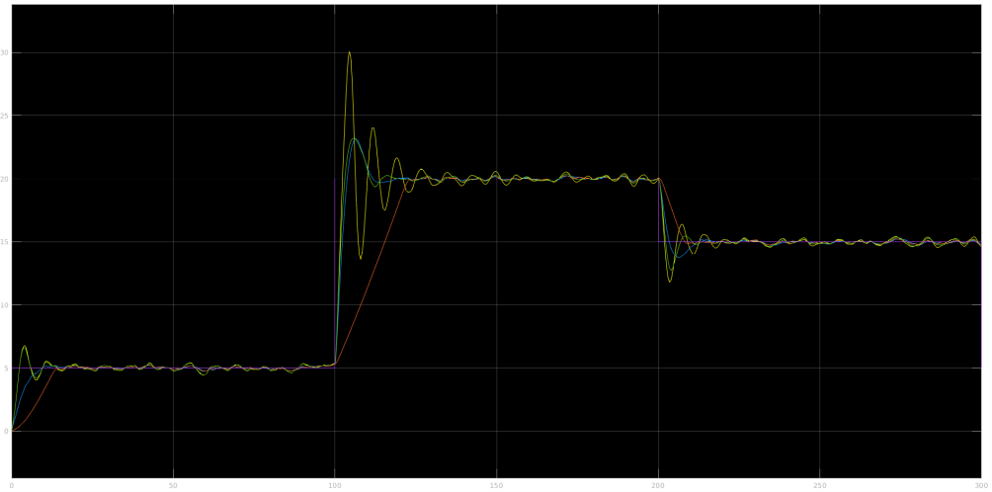
Tensão de controle da Bomba (Variável manipulada):
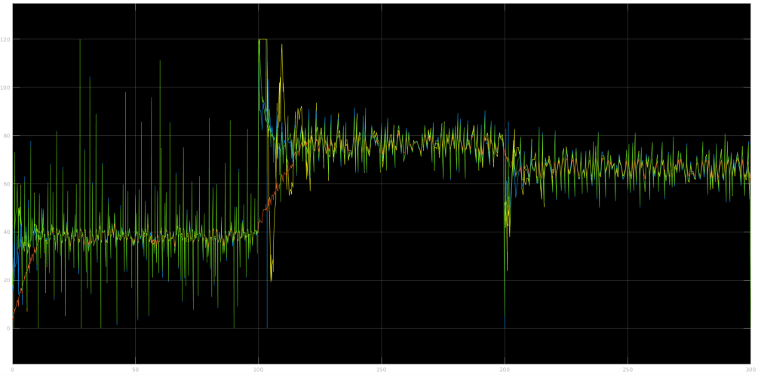

Conclusões
Comparando os sistemas de controle, observamos que:
- O PID 1 possui uma resposta rápida e com pouco overshoot em níveis baixos, mas é bastante instável em níveis altos
- O PID 2 possui uma resposta um pouco lenta em níveis baixos, mas funciona bem nos níveis mais altos, apesar de um pouco de overshoot.
- O controlador Fuzzy PI é um pouco mais lento que os controladores PID, mas é extremamente estável, sem nenhum sinal de overshoot ou instabilidade. Além disso, é o controlador mais robusto em relação a ruídos:
A altura do tanque fica mais estável do que nos demais controladores e, em especial, a tensão do motor (variável manipulada) é modificada e forma continua e não possui picos momentâneos como a dos controladores PID.
- O controlador Fuzzy Interpolando PIDs possui o melhor de cada um dos PIDs: Em níveis baixos ele é rápido como o PID1, e em níveis altos ele é estável como o PID2. Porém este controlador não tem a robustez contra ruídos do Controlador Fuzzy PI.

